00

県記入欄
人工呼吸器 | 軽特 | 高額長期 | 世帯按分 | 階層 | 自己負担額

全員提出
【１】】

指定難病の医療給付に係る支給認定及び指定難病登録者証の交付申請書
□新規 ☑更新 □転入

※上欄には臨床調査個人票を作成した医療機関の名称と所在地を記入してください。
※上欄に記入していない医療機関であっても、指定医療機関であれば受給者証を使用できます。
※受給者証には「各都道府県又は指定都市が指定する指定医療機関」と記載されます。
申請者名  （患者が１８歳未満の場合は保護者名） |  | 患者との  続柄
令和 年 月 日
埼玉県知事 殿
「６ 個人情報等に係る同意事項」に同意した上で、
下記のとおり支給認定を受けたいので申請します。

１-１ 患者に関する事項 ※現に支給認定を受けている方のみ公費負担番号と受給者番号を記入
記入上の注意事項
公費負担者番号※ |  | ５ | ４ | １ | １ |  |  |  |  | 受給者番号※
住所 |  | 〒
フリガナ |  |  |  |  |  |  |  |  |  |  |  | 生年月日 |  | 明治 大正 昭和 平成 令和
氏名 |  |  |  |  |  |  |  |  |  |  |  |  |  | 年 月 日
電話番号 |  | ① （ ） |  |  |  |  |  |  |  |  | ② （ ）
加入健康保険 | フリガナ |  |  |  |  |  |  |  |  |  |  | 患者との続柄
加入健康保険 | 被保険者氏名 |  |  |  |  |  |  |  |  |  |  | 記号・番号  （後期高齢者医療被保険者の場合は被保険者番号）
加入健康保険 | 保険者名称

１-２ 保護者に関する事項（患者が18歳未満であり保護者が申請する場合のみ記入）

居住地 | 〒 |  |  | 患者と同居 □
フリガナ |  |  | 患者との  続柄
氏名 |  |  | 患者との  続柄
電話番号 | ① （ ） | ② （ ）

１-３ 送付先に関する事項（申請者の居住地以外に医療受給者証等の書類送付を希望する場合のみ記入）

居住地 | 〒
フリガナ |  |  | 患者との  続柄
氏名 |  |  | 患者との  続柄
電話番号 | ① （ ） | ② （ ）

２ 指定難病に関する事項
病名  （複数ある場合は全て記入） | １ |  | ３
病名  （複数ある場合は全て記入） | ２ |  | ４
特例事項  （該当する場合  のみチェック） |  | ①人工呼吸器等を使用している。 |  | ②軽症者特例に該当する。
特例事項  （該当する場合  のみチェック） |  | ③高額難病治療継続者である。
受診する  指定医療機関※ | 名称  所在地 | 記載不要（各都道府県及び政令指定都市が指定する医療機関で受診できます。）

※受給者証には「各都道府県又は政令指定都市が指定する指定医療機関」と記載されます。
３ 支給認定基準世帯員（患者と同じ健康保険に加入する方）等に関する事項
裏面もあります ☞
・患者と同じ健康保険に加入する方全員を太枠内に記入してください。
・指定難病・小児慢性の支給認定状況欄には、指定難病もしくは小児慢性の医療給付に係る支給認定を受けた患者に該当する場合、又は支給認定の申請中である場合のみ〇を付けてください。

フリガナ | 生年月日 | 患者との続柄 | 指定難病・小児慢性の  支給認定状況  (〇を付けた場合は右欄も記入) | 受給者番号  (申請中の場合は  「申請中」と記入）
氏名
患者本人 |  |  | 小児慢性
 | 明・大・昭・平・令 |  | 指定難病 ・ 小児慢性
 | 年 月 日 |  | 指定難病 ・ 小児慢性
 | 明・大・昭・平・令 |  | 指定難病 ・ 小児慢性
 | 年 月 日 |  | 指定難病 ・ 小児慢性
 | 明・大・昭・平・令 |  | 指定難病 ・ 小児慢性
 | 年 月 日 |  | 指定難病 ・ 小児慢性
 | 明・大・昭・平・令 |  | 指定難病 ・ 小児慢性
 | 年 月 日 |  | 指定難病 ・ 小児慢性
（注）太枠内の方（被用者保険の場合は被保険者のみ）の市町村民税（所得割）額の合計が２５１,０００円以上である場合などで、自己負担上限月額が最高額（３０,０００円）になることを申請者が承諾する場合は、課税証明書等の添付を省略することができます。
自己負担上限月額が最高額（３０,０００円）になることを承諾し、
申請者氏名
市町村民税（所得割）額等を証明する書類は提出しません。

４ 指定難病医療給付の開始時期に関する事項 ※新規で申請される方のみ記入
医療費助成の開始日として希望する年月日
年 月 日
上記で希望する日が申請日から1か月以上前となっている理由
(希望する日が申請日から1か月以上前となっている場合は、必ず下記にチェックをしてください。)
□ ①臨床調査個人票の受領に時間を要したため
□ ②症状の悪化等により、申請書類の準備や提出に時間を要したため
□ ③大規模災害に被災したこと等により、申請書類の提出に時間を要したため
□ ④その他（ ）
※ 申請日からの遡りの期間は、診断日までとし、原則として１か月以内とします。ただし、診断日から１月以内に申請を行わ
なかったことについてやむを得ない理由があるときは最長３か月まで延長できます。

５ 指定難病登録者証に係る事項
指定難病登録者証について、
□ 申請する □ 申請しない □ 申請済（発行自治体名 ）
指定難病登録者証の紙での発行について、
□ マイナンバー連携が困難なため、紙での発行を希望する
（マイナンバー連携が困難な理由： ）
※障害福祉サービス等の公的サービス利用時に、当該サービスを提供する公的機関が、マイナンバーを用いた情報連携により登録者情報を確認することがあります。

６ 個人情報等に係る同意事項 ※ 本申請により得られた個人情報等は、下記同意事項及び支給認定に関する目的以外に使用しません。
本申請（申請書、診断書その他の添付書類）に基づく個人情報及び調査結果等を
１．他の都道府県又は指定都市に転居する場合に転居先の都道府県又は指定都市に引き継ぐこと
２．国、埼玉県及び埼玉県内の市町村が難病対策に関する目的に使用すること
３．国、地方公共団体、保険者等の関係機関に医療給付に関する事項の照会を行い、回答を得ることに同意します。

７ 臨床調査個人票の研究利用に関する事項（臨床調査個人票を併せて提出する場合はチェックをしてください。）
※詳細については、「継続申請のお知らせ」６頁を参照してください。

私は、指定難病の医療費助成の申請（登録者証の申請）に当たり提出した臨床調査個人票の情報が、①厚生労働省のデータベースに登録されること、②研究機関等の第三者に提供され、指定難病に関する創薬の研究開発等に利用されることについて、厚生労働大臣に対して
□同意する □同意しない

〇下記のアンケートに御協力ください。該当するものにチェックをつけてください。
(回答いただいたアンケートの情報は、難病相談支援事業に使用します。難病対策に関する目的以外には使用しません。)
①療養の状況 | □就労 □就学 □自宅療養【通院】 □訪問診療 □入院中 □施設入所
①療養の状況 | 主な通院・入院先医療機関：
②医療機器等の  使用状況 | □使用していない | □人工呼吸器※１ | □気管切開 | □吸引器 | □在宅酸素 | □胃ろう
②医療機器等の  使用状況 | □経鼻経管栄養 | □人工透析 | □中心静脈栄養 | □自己注射 | □その他（ ）
③身体等の状況 | 障害手帳【身体】□無 □有［ 級］【療育】□無 □有［等級： ］【精神】□無 □有［ 級］
③身体等の状況 | 介護保険□未申請 □申請中 要支援（□１ □２） 要介護（□１ □２ □３ □４ □５）
④サービス利用状況 | □訪問看護 □訪問リハビリ □デイサービス □短期入所 □その他（ ）
⑤講演会等の案内※２ | □希望する □希望しない
※１ 人工呼吸器には、常時着用する場合だけでなく、一時的に使用する場合も含みます。
※２ 保健所から必要に応じ、難病に関する講演会等（オンライン含む）の御案内を行っております。
市町村民税非課税（世帯）の方は必ず下記の記入をしてください。
市町村民税非課税者に係る収入状況申告書
次のとおり、収入状況に係る事項を申告します。
１ 下表のうち、申請者が受給している年金等について、該当するものにチェック☑してください。
①～⑦のいずれにも該当せず、
この項目にチェックがない場合は、低所得Ⅱ
（上限月額５，０００円）となります。
年金・手当金等
（令和７年１月～令和７年１２月の期間内で受給していたもの）
□ | ① 遺族年金
該当者はいずれかに☑  □１級 □２級 □３級 | ② 障害年金
□ | ③ 寡婦年金
□ | ④ 特別児童扶養手当
□ | ⑤ 特別障害者手当
□ | ⑥ 障害児福祉手当（福祉手当）
□ | ⑦ 労災等による障害補償給付・障害給付
□ ①～⑦のいずれにも該当せず、そのほかの収入もない
２ 提出する書類（①～⑦にチェックした方のみ）
受給額が確認できる書類を提出してください。
例）遺族年金等の振込通知書（コピー）、振込額がわかる通帳のコピー等
下記に承諾☑した場合、上記書類の提出は不要です。
□ 自己負担上限月額が低所得Ⅱ（５，０００円）になることを承諾し、上記書類を提出しません。
（参考）
・公的年金収入等と①～⑦の合計が８２．６５万円以下の場合の自己負担上限月額 ⇒低所得Ⅰ（上限月額２，５００円）
・公的年金収入等と①～⑦の合計が８２．６５万円を超える場合の自己負担上限月額
低所得Ⅱ（上限月額５，０００円）

・①～⑦の受給額が確認できる書類の提出がない場合の自己負担上限月額

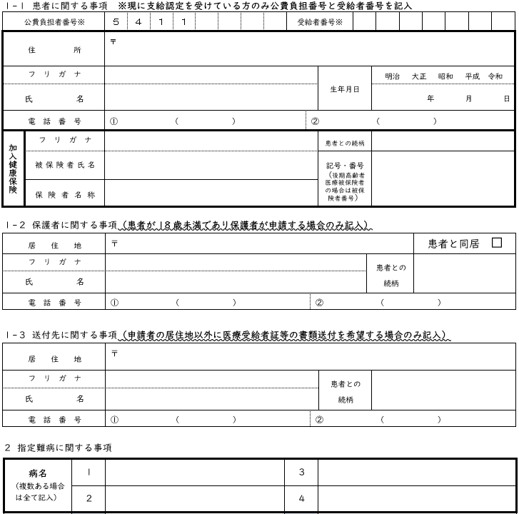
継続申請をされる皆様へ

- 申請書に印字されている内容に変更がある場合は、お住まいの市町村を管轄する保健所に郵送してください。
※変更がある場合、受給者証の発行が遅れることがあります。
※申請書の以下の太線枠部分に変更がある場合は、保健所へ郵送してください。

- 継続申請手続きに必要な書類は、同封する「指定難病医療給付継続申請のお知らせ」の１、２頁（表紙をめくった見開き部分）を確認してください。
※提出書類に不足がある場合は、受給者証の発行が遅れることがあります。
「住所」や「氏名」に変更がないか確認してください。
「加入健康保険」に変更がないか確認してください。
※保険者名称に変更がなくても、記号・番号に変更があれば保健所に郵送してください。

印字されている疾患を変更する場合や疾患を追加する場合は、保健所に郵送してください。
※印字されている疾患のうち申請しない疾患があれば二重線で削除し、受付センターへ郵送してください。

「保護者に関する事項」や「送付先に関する事項」に変更がないか確認してください。
※空欄になっていて、今回の申請で記載する場合は、保健所に郵送してください。

